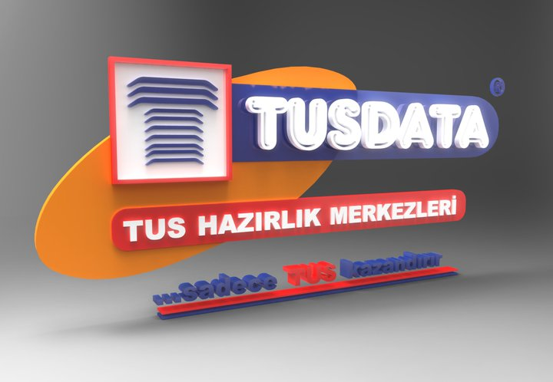

TUS-DATA YAYINCILIK EĞİTİM DANIŞMANLIK SAĞLIK VE BİLGİSAYAR HİZMETLERİ SANAYİ TİCARET ANONİM ŞİRKETİ

KVK BAŞVURU PROSEDÜRÜ VE BİLGİ TALEP FORMU

KVK Başvuru ve Bilgi Talep Formu

- KİŞİSEL VERİ SAHİBİNİN KULLANACAĞI HAKKIN SEÇİMİNE İLİŞKİN BİLGİLER
Siz veri sahipleri tarafından 6698 sayılı Kişisel Verilerin Korunması Kanunu’nun (“ KVKK ”) 11. ve 13’üncü maddeleri uyarınca yapılacak başvuruları ivedilikle, etkin ve kapsamlı bir şekilde değerlendirebilmek ve çözümleyebilmek adına, işbu Başvuru Formu veri sorumlusu sıfatıyla “TUS-DATA YAYINCILIK EĞİTİM DANIŞMANLIK SAĞLIK VE BİLGİSAYAR HİZMETLERİ SANAYİ TİCARET ANONİM ŞİRKETİ “ya da “ TUSDATA’’ tarafından hazırlanmıştır.

- BAŞVURU YOLU:
Siz veri sahipleri, KVK Kanunun 11. ve 13. Maddeleri ve Kişisel Verileri Koruma Kurulunun Veri Sorumlusuna Başvuru Usul ve Esasları Hakkında Tebliğinin 5. Maddesi uyarınca; veri sorumlusu sıfatı taşıyan Şirketimize, Kanunun 11 inci maddesinde belirtilen haklarınız kapsamında taleplerinizi, yazılı olarak veya kayıtlı elektronik posta (KEP) adresi, güvenli elektronik imza, mobil imza ya da tarafınızca veri sorumlusuna daha önce bildirilen ve veri sorumlusunun sisteminde kayıtlı bulunan elektronik posta adresinizi kullanmak suretiyle veya başvuru amacına yönelik geliştirilmiş bir yazılım ya da uygulama vasıtasıyla iletebilirsiniz.

- VERİ SAHİBİNE İLİŞKİN BİLGİLER:
Başvurunuz ile ilgili gerekli araştırma ve değerlendirmelerin yapılabilmesi ile konuya ilişkin çözümlerin geliştirilebilmesi amacıyla aşağıdaki alanları mutlaka doğru ve eksiksiz bir biçimde doldurmanız gerekmektedir:

KİŞİSEL VERİ SAHİBİNİN KİMLİK VE İLETİŞİM BİLGİLERİ
Adı- Soyadı:
T.C. Kimlik No:
Telefon Numarası:
Adres:
E-posta Adres:
Başvuruda Bulunmak İstediği Veri Sorumlusu
Şirketimizle Olan İlişkiniz | (Müşteri, iş ortağı, çalışan adayı, eski çalışan, üçüncü taraf firma çalışanı, hissedar vb.)

- KİŞİSEL VERİ SAHİBİNİN KULLANACAĞI HAKKIN SEÇİMİNE İLİŞKİN BİLGİLER
(Lütfen talebinize uygun ifadenin yanındaki kutucuğu/kutucukları işaretleyiniz)
Şirketinizin şahsıma ait kişisel veriyi/verileri işleyip işlemediğini öğrenmek istiyorum.
Eğer Şirketiniz şahsıma ait kişisel veriyi/verileri işliyorsa, işleme faaliyetleri hakkında bilgi talep ediyorum.
Eğer Şirketiniz şahsıma ait kişisel veriyi/verileri işliyorsa, işlenme amacını ve işlenme amacına uygun kullanılıp kullanılmadığını öğrenmek istiyorum.
Eğer kişisel verilerim yurtiçinde veya yurtdışında üçüncü kişilere aktarılıyorsa bu üçüncü kişileri bilmek istiyorum.
Kişisel verilerimin eksik veya yanlış işlendiği düşünüyorum ve bunların düzeltilmesini istiyorum.
KVK ve ilgili diğer mevzuat hükümlerine uygun olarak işlenmiş olsa da, kişisel verilerimin silinmesini istiyorum.
Eksik ve yanlış işlendiğini düşündüğüm kişisel verilerimin, aktarıldığı üçüncü kişiler nezdinde de düzeltilmesini istiyorum.
Silinmesini talep ettiğim kişisel verilerimin aktarılan üçüncü kişiler nezdinde de silinmesini istiyorum.
Şirketiniz tarafından işlenen kişisel verilerim münhasıran otomatik sistemler vasıtasıyla analiz edildiğini ve bu analiz neticesinde şahsım aleyhine bir sonuç doğduğunu düşünüyorum. Bu sonuca itiraz ediyorum.

- AÇIKLAMA (Lütfen KVK kapsamındaki talebinizi ve talebinize konu olan kişisel verileri detaylı olarak belirtiniz.)

- EKLER
(Lütfen başvurunuza dayanak göstermek istediğiniz belge varsa belirtiniz.)

- LÜTFEN BAŞVURUNUZA VERİLECEK CEVABIN TARAFINIZA BİLDİRİM YÖNTEMİNİ SEÇİNİZ:
- Adresime gönderilmesini istiyorum.
- E-posta adresime gönderilmesini istiyorum.
- Elden teslim almak istiyorum.

- BAŞVURU SAHİBİNİN BEYANI
İşbu başvuru formu, Şirketimiz ile olan ilişkinizi tespit etmek, varsa Şirketimiz tarafından işlenen kişisel verilerinizi ve niteliğini eksiksiz olarak belirleyerek başvurunuza doğru ve kanuni süresinde cevap verebilmek amacıyla tanzim edilmiştir. Kanunda öngörülen ilke, usul ve esaslara aykırı bir paylaşımdan kaynaklanabilecek hukuki risklerin bertaraf edilmesi ve özellikle kişisel verilerinizin güvenliğinin sağlanması amacıyla, kimlik / yetki tespiti için Şirketimiz ek bilgi ve belge (Nüfus cüzdanı veya sürücü belgesi sureti vb.) talep etme hakkını saklı tutar. Form içeriğinde paylaştığınız bilgilerin doğru ve güncel olmaması ya da yetkisiz bir başvuru yapılması halinde Şirketimiz, söz konusu yanlış bilgi ya da yetkisiz başvuru kaynaklı taleplerden dolayı mesuliyet kabul etmemektedir. Hukuka aykırı, yanıltıcı veya yanlış başvurulardan doğan tüm sorumluluk tarafınıza ait olacaktır. Ayrıca başvurunun cevaplandırılması sürecinde ortaya çıkabilecek maliyetlerden dolayı Kişisel Verileri Koruma Kurulunun Veri Sorumlusuna Başvuru Usul ve Esasları Hakkında Tebliğinin 7. Maddesi uyarınca şirketimizin ücret talep hakkı saklıdır.

Kişisel Veri Sahibi / Adına Başvuruda Bulunan Yetkili Kişi

Adı Soyadı :
Başvuru Tarihi :
İmzası :

